Обобщение опыта работы первичной профсоюзной организации
МБДОУ детский сад №23 по мотивации профсоюзного членства.
ПРОФСОЮЗ – ЭТО ТВОИ ЗАнятость, ЗАрплата, ЗАщита!!!
В единстве наша сила!
Первичная профсоюзная организация МБДОУ детский сад №23
объединяет все категории работников муниципального дошкольного образовательного учреждения. Общее количество работников 40 человек. На учете в профсоюзной организации состоит 30 человек. Общий процент охвата профсоюзным членством составляет 75 %. Профсоюзный комитет дошкольного учреждения, в количестве 5 человек, возглавляет Т.Г. Тякмаева.
Главная задача профсоюзного актива дошкольного образовательного учреждения: «Молодежь - будущее Профсоюза».

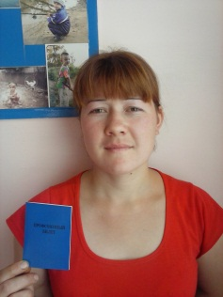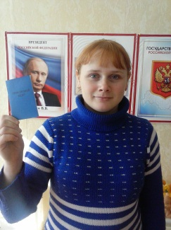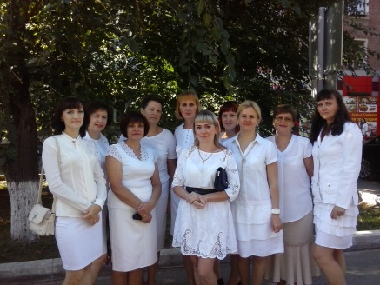

За последние годы не зарегистрировано ни одного случая выхода из состава профсоюзной организации детского сада.
Мотивация профсоюзного членства занимает в современном профсоюзном движении одно из первых мест по своей остроте и актуальности. Для того чтобы сделать Профсоюз привлекательным, должны быть использованы все имеющиеся возможности.
Поэтому основными задачами деятельности Профсоюза в нашем детском саду стали:
• заключение коллективного договора и содействие его выполнению;
• осуществление общественного контроля над соблюдением трудового кодекса РФ, правил и норм охраны труда;
• активное участие в реализации мероприятий, направленных на дальнейшее повышение жизненного уровня членов Профсоюза дошкольного учреждения, дальнейшее улучшение условий труда, организация отдыха, оздоровления, досуговой деятельности.
Профсоюз решает задачи, касающиеся как защиты в полном объеме социально-трудовых прав и профессиональных интересов членов Профсоюза, так и создания материальной и моральной заинтересованности в профсоюзном членстве.
Мотивация профсоюзного членства – это комплексная система мер, форм и методов работы, способствующая росту профсоюзных рядов, укреплению профсоюзных структур, повышению авторитета и влияния профсоюзных организаций в трудовых коллективах.
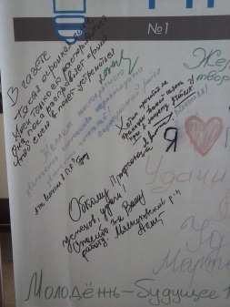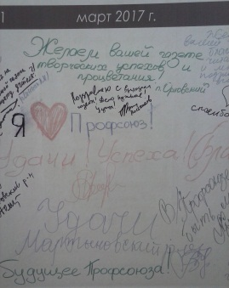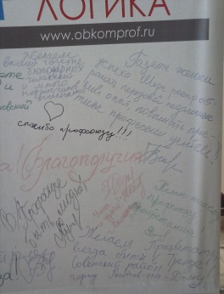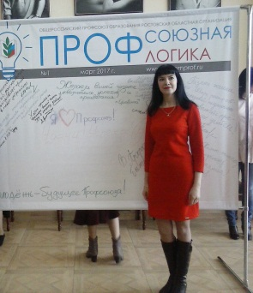

Профком дошкольного образовательного учреждения работает в тесном контакте с администрацией МБДОУ и Каменск-Шахтинской городской организацией Профсоюза работников образования.
Социальное партнерство – главная идеология профсоюзного движения и особая область взаимодействия администрации дошкольного учреждения и профкома при равноправном участии в управлении муниципальным бюджетным дошкольным образовательным учреждением.

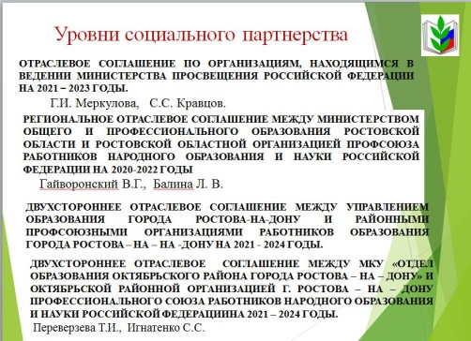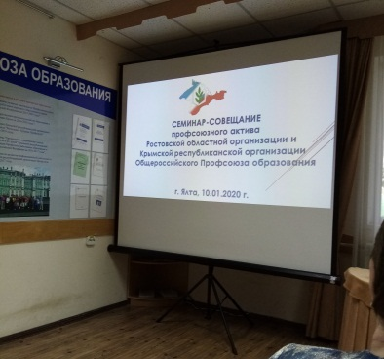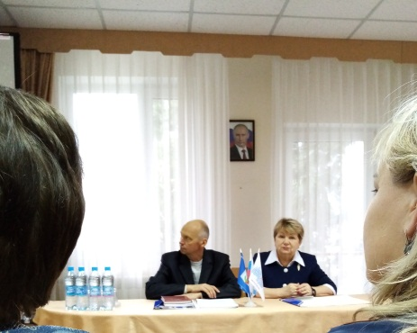
Большое значение имеет работа по охране труда работников дошкольного образовательного учреждения. С этой целью заключается соглашение по охране труда, включающее в себя мероприятия по предупреждению несчастных случаев, заболеваний, общего улучшения условий и безопасности труда. Осуществляется контроль над соблюдением инструкций по технике безопасности.
Одним из важнейших направлений работы профкома является заключение коллективного договора – главного документа по социальной защите сотрудников МБДОУ. Коллективный договор разработан совместно с администрацией и является правовым актом, регулирующим социально-трудовые отношения в нашем образовательном учреждении.

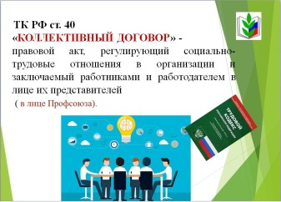
Еще одним из направлений работы профкома является организация и проведение культурно-массовых и оздоровительных мероприятий среди членов профсоюза и их семей. С этой целью создана комиссия по культмассовой работе, организующая такие традиционные мероприятия, как чествование юбиляров, организация праздников (обязательно с приглашением пенсионеров), экскурсий, посещение театров, выставок.

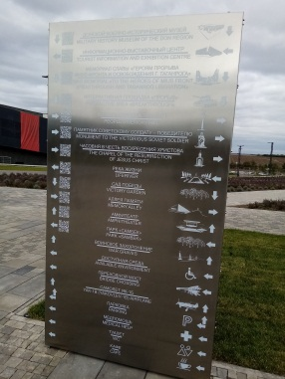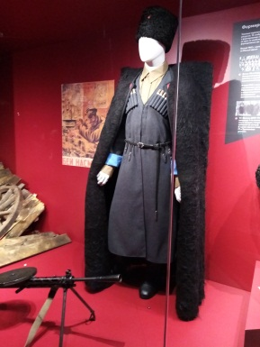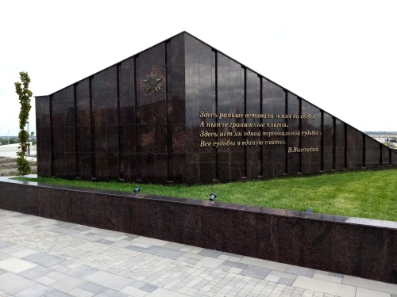
Финансовое обеспечение деятельности профсоюзной организации производится в соответствии с решениями профкома, с соблюдением норм законодательства и бухгалтерского учёта. Для проведения культурно-массовых, спортивно-оздоровительных мероприятий и оказания материальной помощи выделяются средства из членских профсоюзных взносов, согласно разработанным и утвержденным на профсоюзном собрании Положениям.
По культмассовой работе: чествование юбиляров, оказание материальной помощи; празднование Дня воспитателя и всех дошкольных работников, Дня защитников Отечества, 8 Марта, приобретение новогодних профсоюзных подарков. За отчётный период из профсоюзного бюджета нашей первичной организации для членов Профсоюза было выделено средств на общую сумму 39500 рублей.
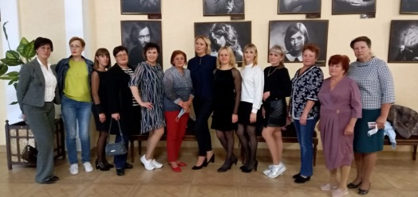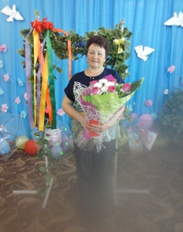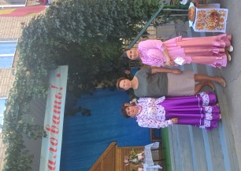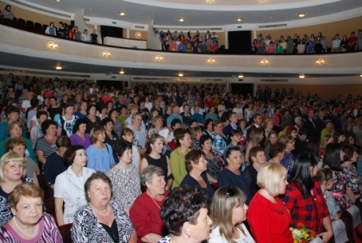
Традиционными стали поздравления с днем рождения. Коллектив постоянно принимает участие в спартакиадах, в конкурсах «Учитель (воспитатель) года», «Лучший педагогический работник», в смотрах художественной самодеятельности.
Имеет грамоты,
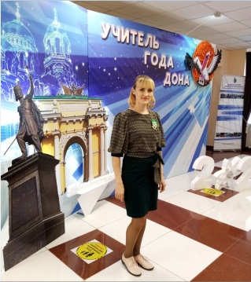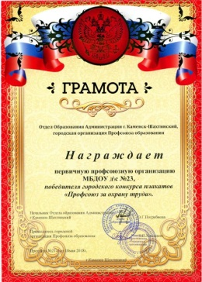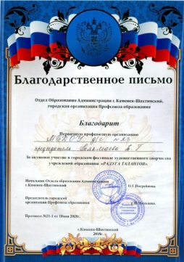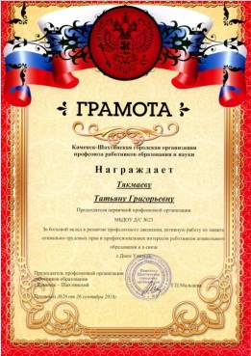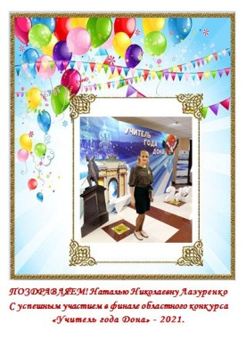
участвует в акциях, митингах:
* Первомайская акция Профсоюзов "За достойную работу, зарплату, жизнь!"
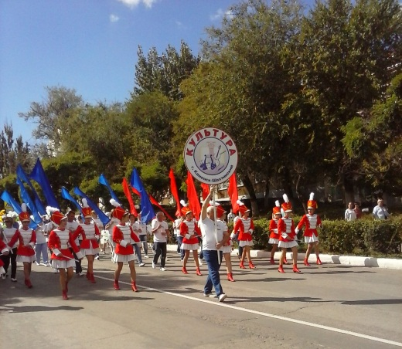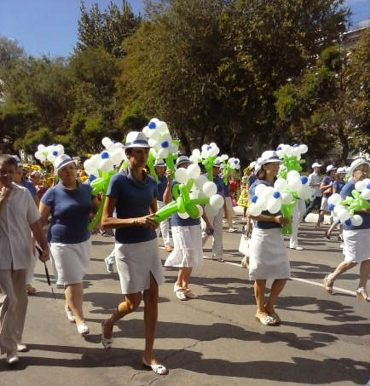
* Торжественный митинг, посвящённый Великой Победе
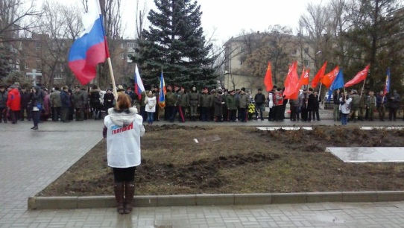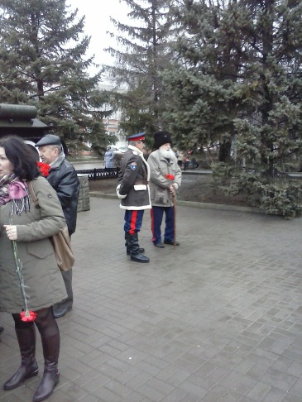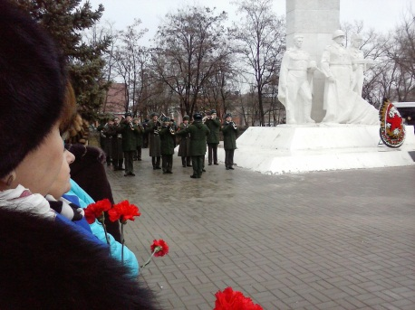
* Экологические акции (древонасаждение, чистый город)
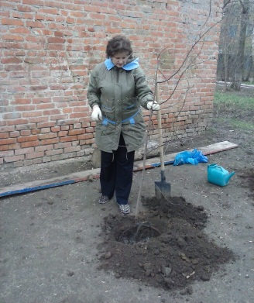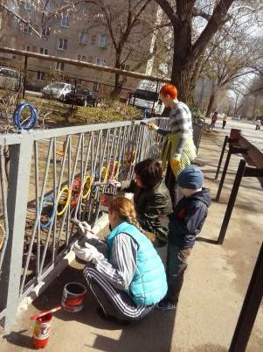
* Акция, объявленная Общероссийским Профсоюзом образования по оказанию финансовой помощи работникам образования и науки Донецкой и Луганской народных республик.
* Спартакиада «Спорт, здоровье, долголетие»
Большую роль в мотивации профсоюзного членства играет личность лидера Каменск-Шахтинской городской организации Профсоюза работников образования и науки Т.П. Мальцевой.
Она профессионально решает стоящие перед организацией задачи, привлекая к работе профсоюзный актив. Постоянно занимается самообразованием сама и передаёт опыт коллегам.
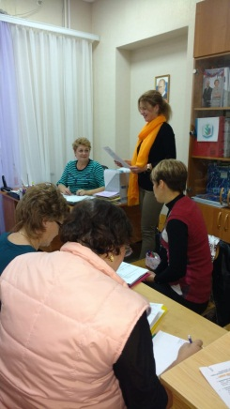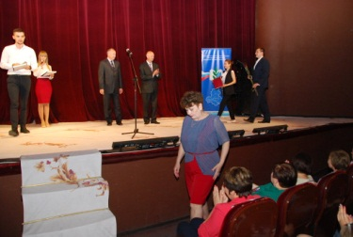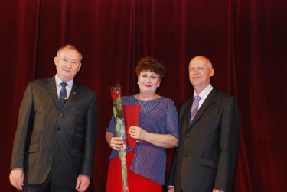

Работа по укреплению профсоюзных рядов, мотивации профсоюзного членства требует постоянного совершенствования ее форм и методов, придания ей определенной системности, отнесения мотивации профсоюзного членства к приоритетным направлениям деятельности всех структурных организаций Профсоюзов. Для информирования членов профсоюза о деятельности профкома используется профсоюзный уголок, который находится в доступном для всех месте.

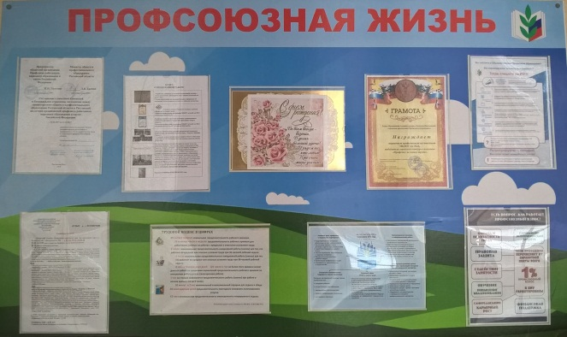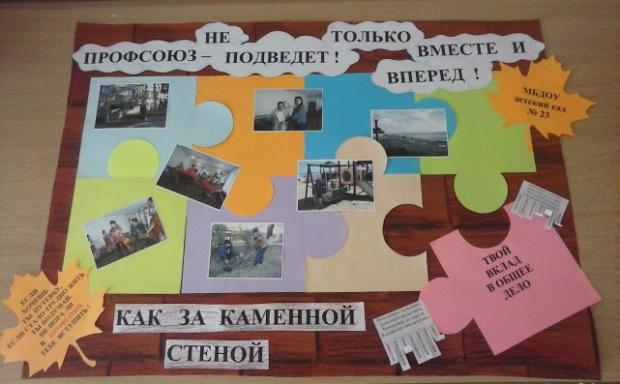

В настоящее время для информационной деятельности используются компьютерные технологии. В частности, на официальном сайте детского сада создана профсоюзная страничка, которая знакомит с отдельными сторонами жизни и деятельности профсоюзной организации - планами, решениями профкома, объявлениями, поздравлениями и т.п. Всем членам профсоюза доступна газета «Мой профсоюз», которая выписывается каждый год.
Ежегодно в соответствии с Постановлением Президиума ЦК Профсоюза и Совета по правовой работе работников народного образования и науки РФ проводится проверка соблюдения трудового законодательства при заключении, изменении и расторжении трудовых договоров с работниками МБДОУ. На всех рабочих местах имеются инструкции по охране труда на отдельные виды работ. Должностные инструкции утверждаются заведующим МБДОУ и согласовываются с председателем первичной профсоюзной организации на основании протоколов решения профсоюзного комитета. Письменных заявлений и обращений в профком о нарушении своих трудовых прав, несвоевременной оплаты труда не было.
На заседаниях профкома обсуждаются вопросы, охватывающие такие направления профсоюзной деятельности, как контроль над соблюдением коллективного договора, социально-экономические вопросы, охрана труда, информационная работа, оздоровление работников, культурно - массовая работа, оказание материальной помощи и т.д. Регулярно проводятся заседания профкома по вопросам выплаты материальной помощи членам профсоюза, оформляются протоколы заседаний профкома.
Коллектив разделяет радость и боль сотрудников. Каждый член профсоюзной организации в нашем детском саду может рассчитывать на поддержку в трудной ситуации. Материальная помощь оказывается на лечение и в связи со смертью близких родственников.
Сила профсоюза в единстве, поэтому наш профсоюзный комитет ставит перед собой задачу по сплочению коллектива, чтоб членство в Профсоюзе только увеличивалось. Мы хотим, чтобы все работники МБДОУ были объединены не только профессиональной деятельностью, но и досугом, чтобы коллектив участвовал в жизни каждого сотрудника, помогал решать проблемы, радовался и огорчался вместе с ним. Именно в таком дружном коллективе есть место новым творческим начинаниям, профессиональному росту, прогрессивным идеям. Только в таком коллективе, где профком и администрация МБДОУ заинтересованы в создании хороших условий труда для своих работников, они будут чувствовать себя уверенно и комфортно.
НАШ ПРОФСОЮЗ – Ваша надежная опора, Ваш представитель, защитник и помощник.
Председатель ППО Т.Г. Тякмаева.

